Pomoc doraźna i ratownictwo medyczne w województwie śląskim w 2024 r.

Jednostki Systemu Państwowe Ratownictwo Medyczne (PRM)
W 2024 r. województwo śląskie pod względem liczby zespołów ratownictwa medycznego zajmowało 2. lokatę w kraju
W ramach Systemu Państwowe Ratownictwo Medyczne w końcu 2024 r. świadczeń medycznych udzielały 173 zespoły ratownictwa medycznego (18 specjalistycznych i 155 podstawowych), 1 lotniczy zespół ratownictwa medycznego oraz 15 szpitalnych oddziałów ratunkowych. Ponadto z systemem współpracowało 9 izb przyjęć, 2 centra urazowe oraz 1 centrum urazowe dla dzieci.

Zespoły ratownictwa medycznego
Osoby w wieku 65 lat i więcej stanowiły ponad połowę pacjentów, którym zespoły ratownictwa medycznego udzieliły świadczenia medycznego
Zespoły ratownictwa medycznego w ramach medycznych czynności ratunkowych wyjeżdżały 410,8 tys. razy i udzieliły pomocy 412,3 tys. osób. W relacji do 2023 r. liczba interwencji zwiększyła się o 11,8%, a liczba osób, którym udzielono pomocy – o 11,9%.
Najwięcej (78,8%) akcji zespołów ratownictwa medycznego stanowiły wyjazdy do domu pacjenta. Ponad połowę (50,8%) osób, którym udzielono świadczenia medycznego, stanowili pacjenci w wieku 65 lat i więcej.

Szpitalne oddziały ratunkowe, izby przyjęć
Pacjenci leczeni ambulatoryjnie najczęściej korzystali ze świadczeń w zakresie chirurgii urazowo-ortopedycznej (26,5% leczonych)
W szpitalnych oddziałach ratunkowych lub izbach przyjęć udzielono pomocy medycznej w trybie ambulatoryjnym 290,6 tys. osób (o 9,2% więcej niż w 2023 r.). W trybie stacjonarnym leczono natomiast 186,9 tys. osób (o 2,5% mniej niż rok wcześniej). Ponad połowę (53,2%) pacjentów szpitalnych oddziałów ratunkowych lub izb przyjęć stanowiły osoby dorosłe w wieku 18-64 lata.
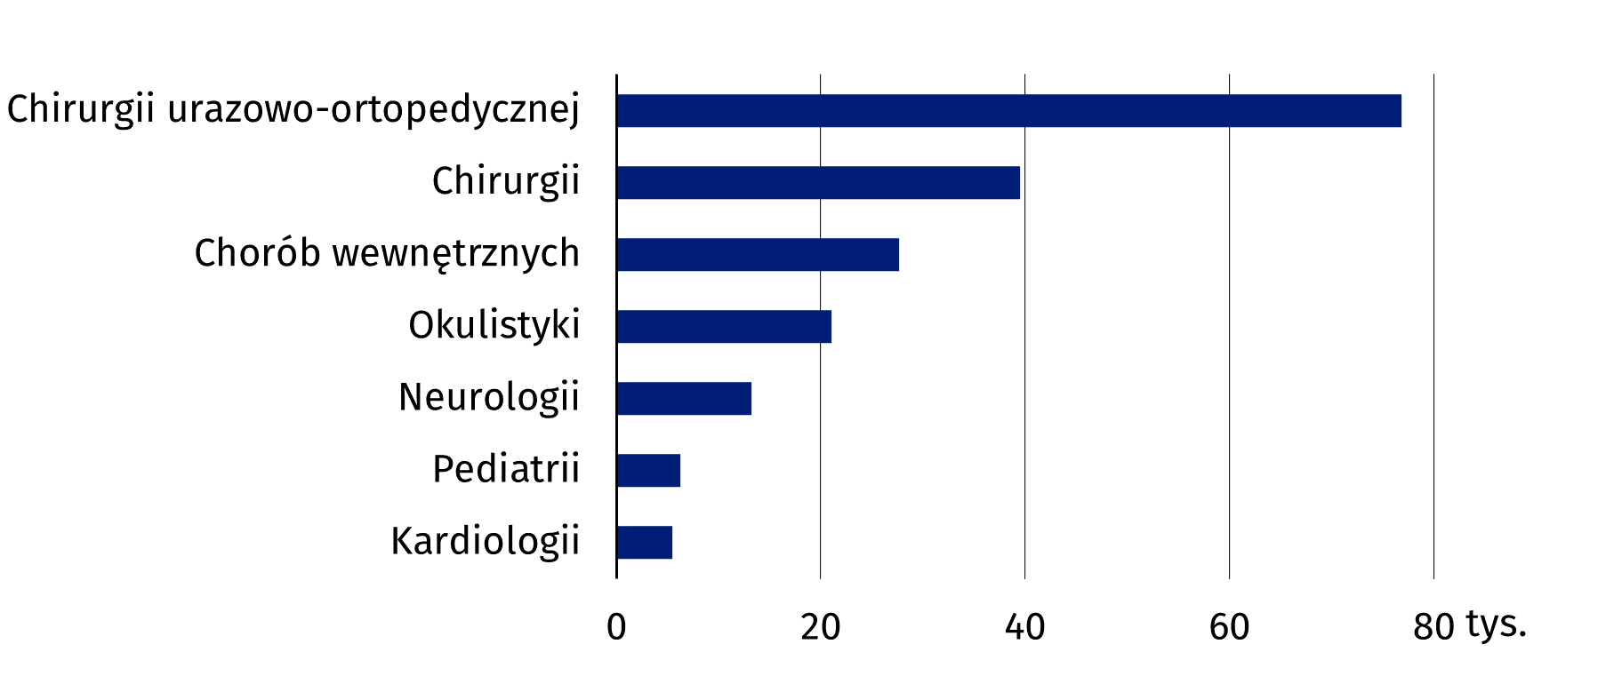
Wykres 1. Osoby, którym udzielono świadczeń zdrowotnych w trybie ambulatoryjnym w szpitalnych oddziałach ratunkowych lub izbach przyjęć według zakresu świadczeń w 2024 r.
W przypadku cytowania danych Głównego Urzędu Statystycznego prosimy o zamieszczenie informacji: „Źródło danych GUS”, a w przypadku publikowania obliczeń dokonanych na danych opublikowanych przez GUS prosimy o zamieszczenie informacji: „Opracowanie własne na podstawie danych GUS”.
Opracowanie:  Urząd Statystyczny w Katowicach  Dyrektor Grażyna Witkowska  tel: 32 779 12 48 |  |  |  | Rozpowszechnianie:  Informatorium Statystyczne  tel: 32 779 12 33, 32 779 12 34
 | katowice.stat.gov.pl |  | @Katowice_STAT |  |  | @StatKatowice
Powiązane opracowania
Pomoc doraźna i ratownictwo medyczne w 2024 r.
Rocznik Statystyczny Województwa Śląskiego 2024
Temat dostępny w bazach danych
Bank Danych Lokalnych
Dziedzinowe Bazy Wiedzy
Ważniejsze pojęcia dostępne w słowniku
Centrum urazowe
Jednostka systemu ratownictwa medycznego
Ratownictwo medyczne
Szpitalny oddział ratunkowy

